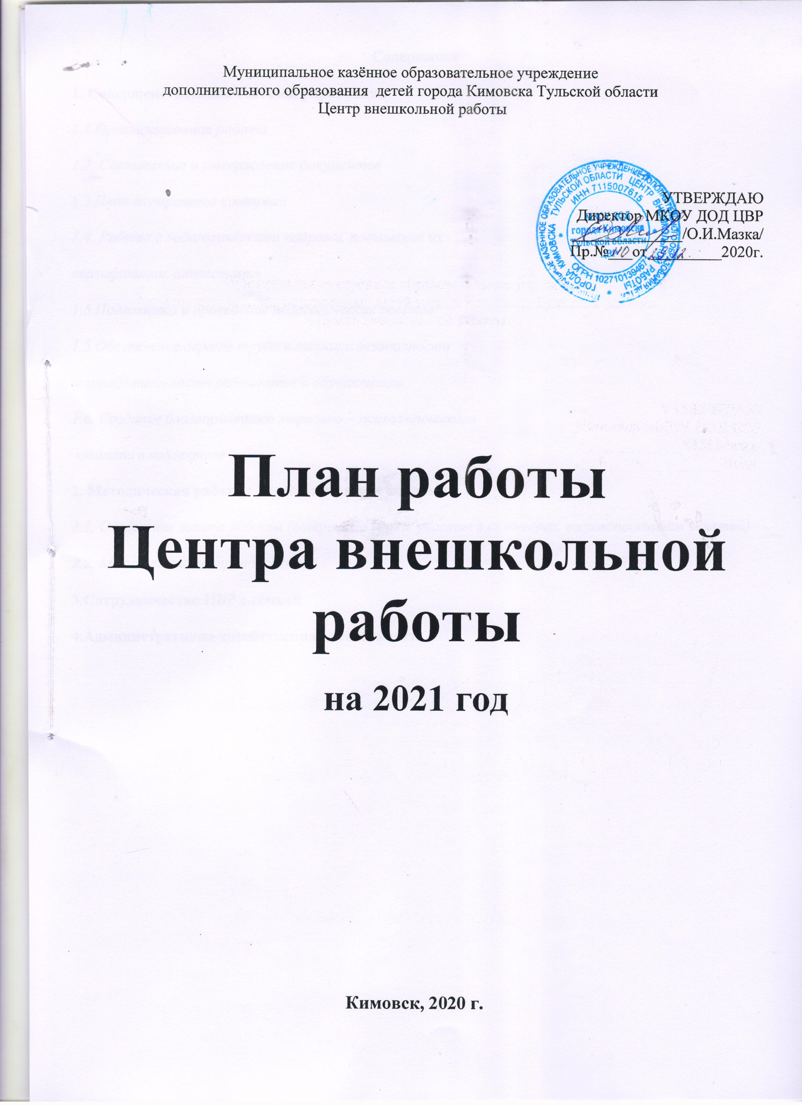

Содержание
1. Совершенствование системы управления
1.1.Организационная работа
1.2. Составление и утверждение документов
1.3.План внутреннего контроля
1.4. Работа с педагогическими кадрами, повышение их
квалификации, аттестация
1.5.Подготовка и проведение педагогических советов:
1.5.Обеспечение охраны труда и техники безопасности
жизнедеятельности работников и обучающихся
1.6. Создание благоприятного морально – психологического
климата в коллективе
2. Методическая работа с педагогическими кадрами
2.1. Обобщение опыта работы (открытые уроки, участие в семинарах, взаимопосещение занятий)
2.2. Методическое сопровождение
3.Сотрудничество ЦВР с семьей
4.Административно-хозяйственная деятельность

Цель: создание адаптивной образовательной среды, способствующей духовному, нравственному, физическому развитию и социализации ребенка в условиях модернизации образования.
Задачи:

- Обеспечение системного и организационно - методического сопровождения повышения квалификации педагогов, как условие готовности к реализации инновационных изменений в образовании и формирования конкурентоспособной личности педагога и обучающегося.
- Изучение состояния системы дополнительного образования в ОУ района и обеспечение качественного перехода ЦВР на выполнение новых Федеральных государственных стандартов.
- Осуществление социального партнерства педагогического сообщества, родителей и социума как открытой государственно - общественной системы для достижения результатов в новых условиях образования.
- Формирование безопасной образовательной среды, способствующей сохранению психологической устойчивости всех участников образовательного процесса.
- Разработка системы необходимых условий, обеспечивающих преемственность поддержки и развития талантливых детей на различных стадиях обучения.
I. Совершенствование системы управления
1.1.Организационная работа
№ п/п | Содержание деятельности | Сроки проведения | Ответственные
1. | Подготовка анализа работы за предшествующий год.  Составление плана на новый 2021 год. Подготовка публичного отчёта за 2020 год и опубликование его на сайте МКОУ ДОД ЦВР. | Январь | Директор
2. | Подготовка перспективного плана массовых мероприятий на 2021 год. | Январь | Методист, педагоги-организаторы
3. | Подготовка отчета о самообследовании | Март | Директор, методист
4. | Проверка санитарного состояния кабинетов | в течение года | директор, завхоз
5. | Контроль за температурным режимом | Сентябрь- апрель | завхоз
6. | Организация работы Совета родителей | В течение года | Методист
7. | Косметический ремонт. Подготовка к новому учебному году. | июль- август | директор, завхоз
8. | Контроль подготовки к заседанию педсовета | август, ноябрь, февраль, май. | директор, методист
9. | Контроль прохождения медосмотра сотрудниками | Март | директор
10. | Организованный набор в объединения | до 15.09.21. | педагоги дополнительного образования
11. | Контроль комплектования групп в объединениях | Сентябрь-май | Методист
12. | Контроль посещаемости в объединениях | В течение года | Методист
3.
1.2. Составление и утверждение документов
№ п/п | Содержание деятельности | сроки проведения | ответственный
 | Работа с нормативно – правовыми документами | май-июнь | директор
 | Распределение учебной нагрузки | август,сентябрь | директор
 | Утвердить учебный план | август | директор
 | Утвердить план работы | январь | директор
 | Утвердить график контроля внутри ЦВР | сентябрь | директор
 | Тарификация сотрудников | сентябрь | директор
 | Расписание занятий | сентябрь | методист
8. | Оформить статистический отчет по форме 1-ДО, 1-ДОП | январь | Директор, методист, делопроизводитель
9 | План работы на летние каникулы | май | методист
10. | Приказы:  О распределении учебной нагрузки  Об утверждении учебного плана  Об утверждении плана работы  Об утверждении графика контроля внутри Центра  Об утверждении образовательных программ  Об утверждении расписания  О зачислении обучающихся  Об утверждении графика сдачи отчетности ПДО  Об организации работы в летний период  О профилактических мерах направленных на предупреждение детского травматизма. О проведении инструктажа по охране жизни и здоровья детей  О обеспечении информационной безопасности детей и молодежи в информационно-телекоммуникационной сети «Интернет» | Сентябрь  январь  январь  август  август  сентябрь  сентябрь  май  в течение года  в течение года | Директор, методист
1.3.План внутреннего контроля
Ф.К. - Фронтальный контроль
Т.К. - Тематический контроль
П.К. - Персональный контроль
Срок | Вид  контроля | Содержание  контрольно-аналитической работы | Ответственные
Раз в квартал | Ф.К. | Анализ и контроль организации образовательного процесса:  -посещение учебных занятий (не менее 2-х раз);  -проверки за уровнем наполняемости и посещаемости учащихся (не менее 2 раз в месяц);  -посещение воспитательных, массовых мероприятий | Директор, методист
Ежемесячно | Т.К. | Проверка журналов | Методист
Раз в полугодие | Т.К. | Проверка и анализ оформления журналов. Прохождение программного материала. | Методист
По отдельному плану | Т.К. | Контроль за уровнем преподавания аттестуемых педагогов. Посещение занятий | Методист
ноябрь | П.К. | Изучение готовности к работе молодых и вновь принятых педагогов с целью оказания методической помощи. | Методист
Апрель-май | Т.К. | Анализ ведения документации по итогам образовательного процесса.  Анализ отчётной документации педагогов.  Итоговая аттестация. | Методист
Май | Т.К. | Анализ прохождение программного материала за год | Методист

1.4. Работа с педагогическими кадрами, повышение их квалификации, аттестация

№ п/п | Содержание деятельности | сроки проведения | ответственный
 | Собеседование с педагогами:  - по вопросам согласования учебной нагрузки, утверждения расписания;  - анализ и утверждение общеобразовательных общеразвивающих программ | август | Директор, методист
2 . | Обеспечение своевременного прохождения педагогическими работниками курсов повышения квалификации | в течение года | Методист
3. | Проведение тематических совещаний и оперативных планерок при директоре | еженедельно | Директор, методист
4. | Организация семинаров, консультаций по составлению программ, учебно-тематических планов, ведение документации объединений | в течение года | Методист
5. | Участие в конкурсах, выставках, семинарах, курсах | в течение года | Педагоги ДОП, педагоги-организаторы, методист
6. | Анкетирование всех участников образовательного процесса по теме «Мой досуг» | Апрель |  | Методист

1.5.Подготовка и проведение педагогических советов:
№ п/п | Содержание деятельности | сроки проведения | ответственный
1 | «Дополнительное образование в современном образовательном пространстве» Итоги работы за 1 полугодие. Опыт педагогов по теме самообразования. | февраль | Директор, методист
2 | Итоги работы за 2020/21 учебный год. Презентация портфолио педагогов. Утверждение досуговой общекультурной программы ЦВР для воспитанников детских пришкольных лагерей | Май | Директор, методист , педагоги ДОД
3 | Анализ работы за 2020/21учебный год.  План работы на 2021/22 год | август | Директор, методист
4 | «Обеспечение информационной безопасности детей и молодежи в информационно-телекоммуникационной сети «Интернет» | ноябрь | Методист

1.5.Обеспечение охраны труда и техники безопасности жизнедеятельности работников
и обучающихся

№ п/п | Содержание деятельности | сроки проведения | ответственный
1 | Подготовка и прием образовательного учреждения к началу нового учебного 2021/22 уч. года. | Август-сентябрь | Директор  Завхоз
2 | Оформление приказов о назначении ответственных лиц за безопасность образовательного процесса в учреждении. | сентябрь | Директор
3 | Разработка и утверждение инструкций по ОТ | сентябрь | Ответственный по ОТ
7 | Проведение вводного и первичного инструктажей на рабочем месте, при приеме на работу. | По мере  необходимости | Ответственный по ОТ
8 | Прохождение обучение приёмам и методам оказания первой помощи пострадавшим | октябрь | Ответственный по ОТ
9 | Прохождение обязательного предварительного медицинского осмотра вновь принятыми работниками. | По мере необходимости | Методист
10 | Составление и утверждение плана работы по ТБ.  Проведение мероприятий по предупреждению детского дорожно-транспортного травматизма. | Сентябрь  ноябрь | Педагог-организатор Ответственный по ОТ
11 | Проведение инструктажа на рабочем месте по пожарной безопасности на 2020/2021 уч. год с работниками ОУ. | В течение года . | Ответственный по ПБ
12 | Тренировка и инструктаж для детей и педагогов по ПБ с последующей эвакуацией на случай возгорания. | В течение года | Ответственный по ПБ  педагоги
13 | Проверка, учет и замена первичных средств пожаротушения | В течение года | Ответственный по ПБ
14 | Повторная аттестация сотрудников по вопросам охраны труда и технике безопасности при проведении занятий, массовых мероприятий. | январь | Ответственный по ОТ
15 | Подведение итогов состояния ОТ в Центре за 2020-2021 год. | Сентябрь 2021г. | Директор  Ответственный по ОТ
17 | Прохождение курсов по ОТ. | в течении года | Директор
18 | Проверка соблюдения норм и правил пожарной безопасности, предотвращения ЧС в процессе организации досуговой деятельности учащихся в лагере дневного пребывания. | май 2021 г. | Ответственный по ОТ

1.6. Создание благоприятного морально – психологического климата в коллективе
№ п/п | Содержание деятельности | сроки проведения | ответственный
 | Вечер сотрудников, посвященный Дню учителя | октябрь | Педагог- организатор, профком.
 | Новогодний праздник | декабрь | Педагог- организатор
 | Вечер сотрудников, посвященный 23 февраля и 8 марта | февраль, март | Педагог- организатор, профком.

II. Методическая работа с педагогическими кадрами
Методическая тема: «Оценочно- рефлексивная деятельность»
Цель: создание благоприятных условий для организации рефлексивной деятельности на занятии, подготовка педагогов к применению в работе с учащимися сознательной внутренней рефлексии, к развитию необходимых современной личности качеств: самостоятельности, предприимчивости и конкурентоспособности.
2.1. Обобщение опыта работы (открытые уроки, участие в семинарах, взаимопосещение занятий)

№ п/п | Содержание деятельности | сроки проведения | ответственный
 | Семинар по созданию мини-сайтов педагогов доп. Образования, работа в официальных группах ЦВР в соцсетях | ноябрь | методист
 | Представление опыта на педагогическом совете:  - отчёт по теме самообразования  -представление методических разработок | 2-е полугодие | ПДО
 | Посещение занятий(по графику внутреннего контроля)  -открытые занятия  -взаимопосещение | В течение года

2.2. Методическое сопровождение
№ п /п | Содержание деятельности | Сроки проведения
1. | Собеседование с педагогами:  - об учебных программах, тематических планах, планируемых к использованию в новом учебном году;  - информирование педагогов о нормативных актах, на которых основывается профессиональная деятельность педагога;  - оказание методической помощи в организации занятия:  - Конспект открытого занятия  - Методы обучения, модель учебного занятия;  - Самоанализ занятия  -информирование о методических подходах к оценке результатов учебной деятельности обучающихся. | В течение года
2. | Консультации с педагогами:  - оказание методической помощи в исполнении функциональных обязанностей;  - работа педагога с документацией; | В течении года
3. | Утверждение положений:  - о мастер классе  - о представлении документации педагогическими работниками  - о рабочей программе  - о режиме занятий обучающихся  - о посещении учебных занятий  - о внутреннем контроле  - о порядке аттестации педагогических работников с целью подтверждения соответствия занимаемой должности | Сентябрь-октябрь

3. Сотрудничество ЦВР с семьей
№ п/п | Содержание деятельности | Сроки проведения
1. | Повышение педагогической культуры родителей:  - организация тематических бесед с родителями;  - использование фото и видеоматериалов в педагогическом просвещении родителей;  - памятки, рекомендации по воспитанию детей и профилактике заболеваний | в течение года
2.  3. | Привлечение родителей к делам и проблемам Центра:  - организация родительских собраний;  - индивидуальные и семейные консультации  - проведение открытых занятий  Оказание помощи:  - индивидуальные семейные беседы консультации психолога;  - профилактические беседы | в течение года  по согласованию с планом педагогов.  В течение года
 | Повышение роли семьи в воспитании и укреплении семейных взаимоотношений:  - организация семейных праздников, выставок;  - концерты для родителей;  - совместные выступления, конкурсы | в течение года  в течение года

4. Административно-хозяйственная деятельность

№ п/п | Наименование мероприятия | Сроки проведения мероприятия
1 | Замена оконных и дверных блоков на 1,2-ом этажах здания | Апрель- июнь (по мере финансирования)
2 | Проведение текущего ремонта в кабинетах и коридорах | Июнь, июль
3 | Проведение работ по подготовке здания к отопительному периоду (промывка и опрессовка отопительной системы), утепление окон, дверей | Апрель, май
4 | Проведение частного технического осмотра электрощитовых, распределительных светильников, выключателей, розеток | Март
5 | Проверка противопожарного состояния здания:  - содержать эвакуационные выходы из здания учреждения в соответствии с требованиями ПБ;  -проведение практического занятия по отработке плана эвакуации при возникновении чрезвычайных ситуаций | Постоянно  Март
6 | Проведение инвентаризации | Ноябрь
7 | Организация субботников по благоустройству и уборке территории | Апрель, август,  октябрь
8 | Списание материально-технических ценностей | Апрель
9 | Приобретение хозяйственных товаров, моющих и дезинфицирующих средств, медикаментов, канцтоваров, мягкого и жесткого инвентаря | Март  Сентябрь
10 | Организация медицинского осмотра работников МКОУ ДОД ЦВР | Март-май
11 | Контроль температурного режима в здании | Октябрь-Апрель
12 | Учет потребляемой электроэнергии | Ежемесячно
13 | Проведение инструктажей по соблюдению:  - пожарной безопасности;  -техники безопасности и охраны труда;  - антитеррористической безопасности | В течение года  Постоянно
14 | Оформление стенда по охране труда | Май
15 | Подготовка учреждения к 2021-2022 учебному году | Июнь-август
16 | Подготовка заявок для участия в конкурсном проекте «Народный бюджет-2022» | Март

